2024年5月31日

**自動車産業セキュリティチェックシート（工場領域版）（案）に対するご意見募集について**

一般社団法人 日本自動車工業会

CS分科会 工場セキュリティ課題検討タスク

1. **背景・経緯**

自動車業界においてIT技術の利活用が推進される一方、ITインフラ環境や工場等の制御システムをはじめとして企業が管理するより多くの情報システムがインターネットにつながることで、サイバー攻撃の脅威が増しています。このような中、自工会・部工会は業界全体でサイバーセキュリティリスクに適切な対処を行うことが必要不可欠と考え、エンタープライズ領域向けのセキュリティチェックシート（V2.1）を発行しています。

その過程で、今後検討していく対象範囲のひとつとして工場領域を掲げている（下図参照）ことを踏まえ、自工会・部工会では同チェックシートを工場に適用した場合の観点でレビュー作業を進め、適用に無理があるものは工場の実態に即して修正し、今般、工場領域版のチェックシートの素案を作成しました。

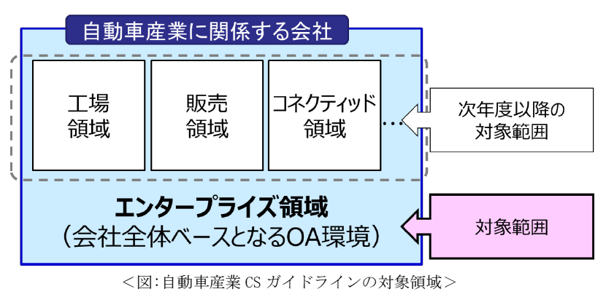

出典：自工会/部工会・サイバーセキュリティガイドラインより

つきましては、自動車のサプライチェーンにおいて工場をお持ちの企業の皆様（部工会会員企業の皆様）に工場領域版チェックシート案をご覧頂き、ご意見を頂戴することで今後のさらなる修正や最終化に向けた参考にさせて頂きたく存じます。

1. **工場領域版チェックシート案の目的**

自動車産業全体の工場領域におけるサイバーセキュリティ対策のレベルアップや対策レベルの効率的な自己点検及び自己運用を推進することを目的としてします。

1. **工場の定義**

ここで言う「工場」とは、”機械や人によって物品や製品を製造・加工する施設、及び保守を行う等周辺施設”

を指します。なお、自社の環境に応じて、適宜読み替えていただきたくお願い申し上げます。

1. **ご意見募集要領**
2. 対象資料：自動車産業セキュリティチェックシート（工場領域版）（案）（Excel）
3. ご意見記入用紙：本文書3～4ページのとおり
4. 締切：2024年8月31日
5. ご提出先（自工会CS分科会窓口）：[ict-cybersecurity@mta.jama.or.jp](mailto:ict-cybersecurity@mta.jama.or.jp)
6. 本件お問い合わせ先：(4)に同じ

以　上

**自動車産業セキュリティチェックシート（工場領域版）（案）に対するご意見記入フォーム**

|  |  |
| --- | --- |
| ご氏名 |  |
| 企業名 |  |

補足：

* 本チェックシート（案）は従来のエンタープライズ向けのそれを工場領域に適用した場合に必要と思われる変更・修正を施したものです。
* エンタープライズ向けのチェックシートはLv1～Lv3の合計で153項目ですが、Lv3を工場領域に適用するのは尚早と考え、今回の変更・修正ではLv1及びLv2のみを対象としています。
* 具体的な変更・修正箇所は**黄色で示したセルの赤字下線部**の文言となります。また、文言に加え、一部、レベルも変更しています。（工場領域での適用において難易度が高いと考えられる場合はLv1からLv2に変更し、逆に工場領域ではより必須で対応すべきものはLv2からLv1に変更）

|  |
| --- |
| 1. 本チェックシート案を使って自社の工場に関する評価を行う上での課題の有無、課題がある場合は、 その内容についてご記入ください。   （ご意見記入欄） |
| 1. 本チェックシート案における各項目で実現が困難と考えられる項目がある場合、その理由などについて ご記入ください。​   （ご意見記入欄）  ※どの項目へのご意見かわかるように該当項目の項番（Excel資料**F列の番号**）もご記載ください。 |
| 1. 本チェックシート案は、前頁の「目的」に記述した通り各社での自己運用を想定しておりますが、各社で運用するに当たって、ご意見が有ればご記入ください。​   （ご意見記入欄） |
| 1. その他、ご意見ありましたらご自由にご記載ください。   （ご意見記入欄） |